Cv. 1 – U hranolů (viz. obr.) doplňte chybějící pohledy (bokorys, půdorys).
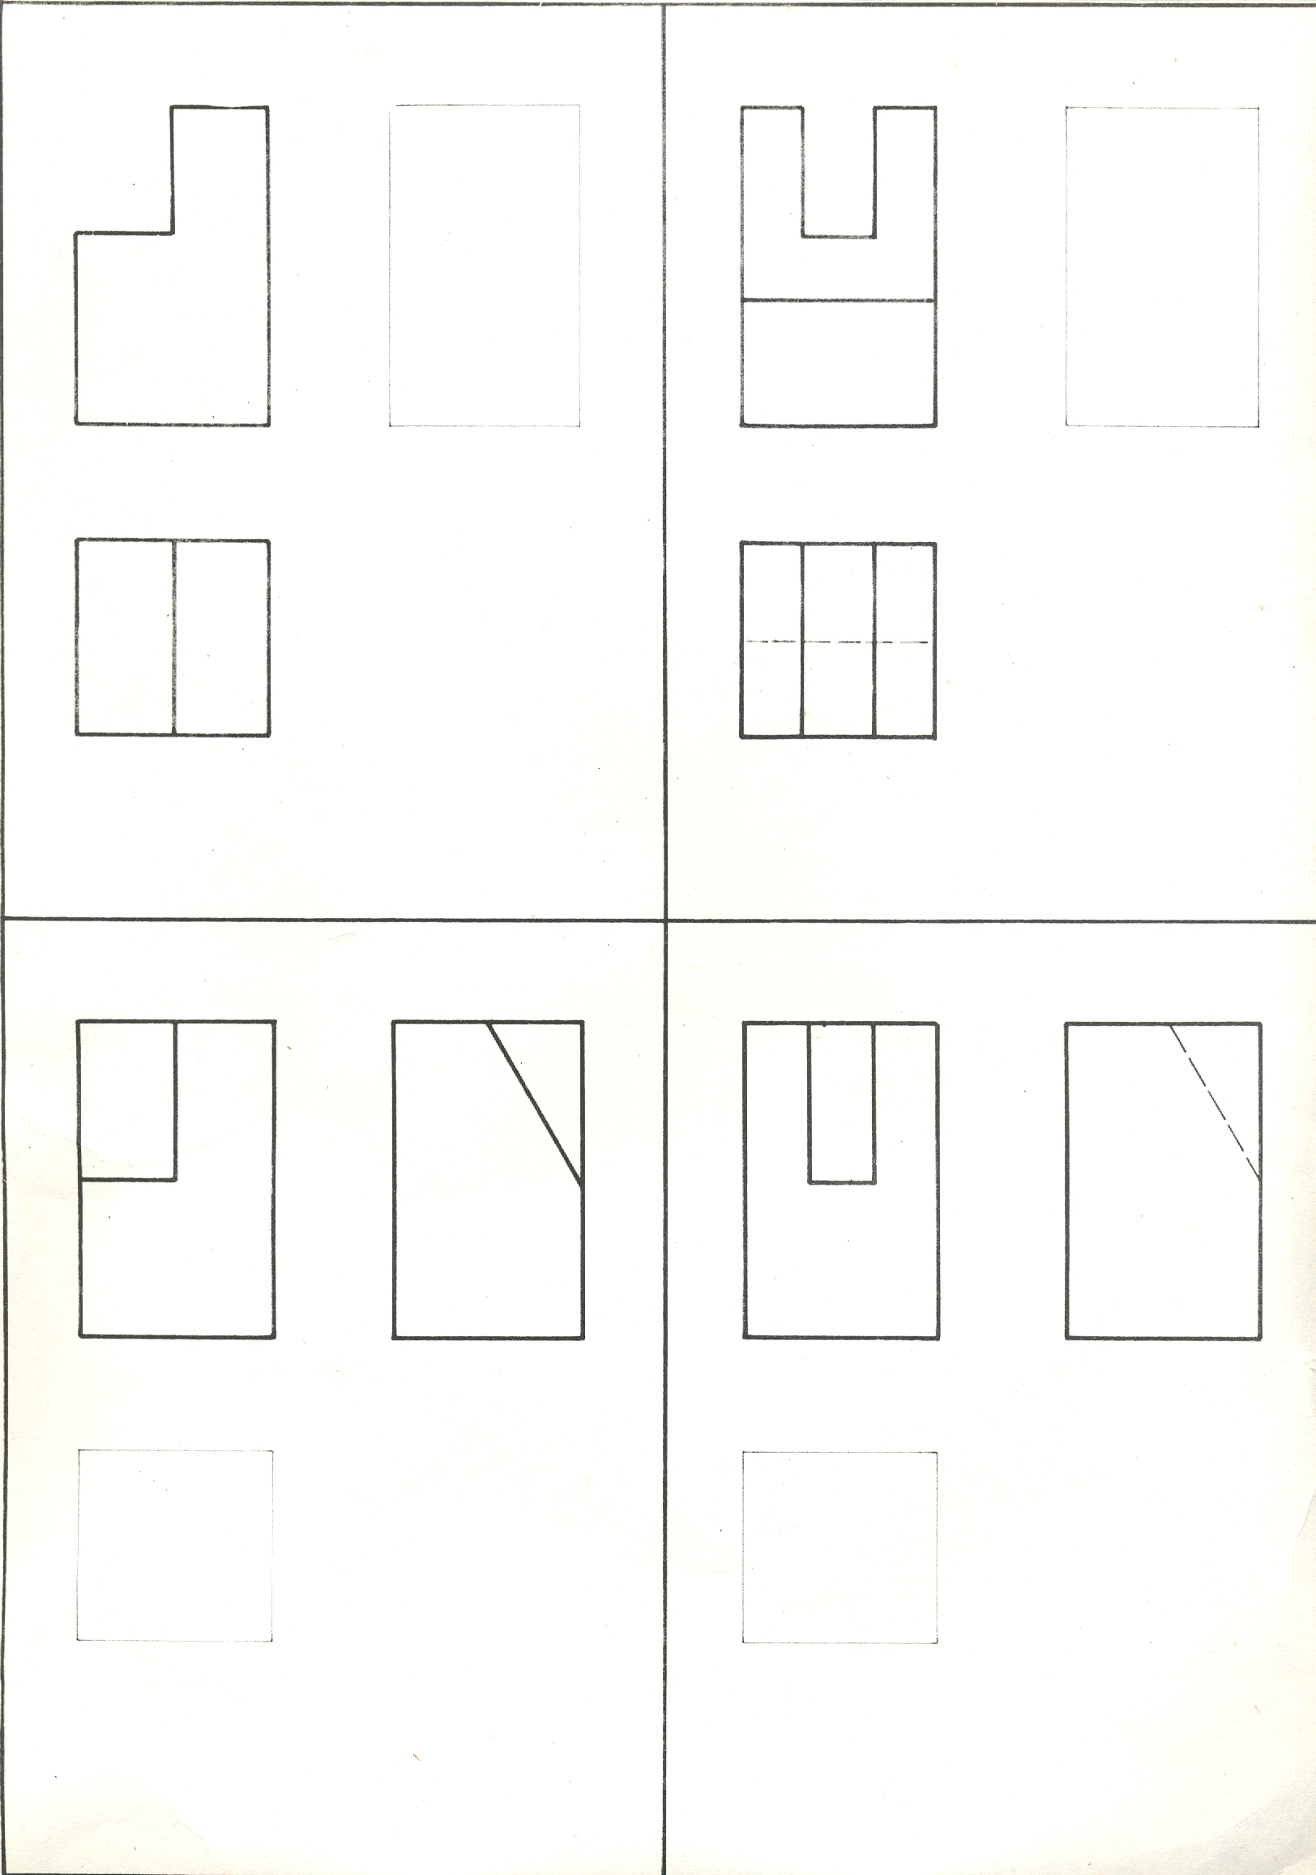

Rozkreslete součásti dle zadání:
